V 1 – Verbrennungsprodukte von Methan und Sauerstoff
Dieser Versuch kann den SuS verdeutlichen, welche Verbrennungsprodukte entstehen, wenn Methan in Anwesenheit von Sauerstoff verbrennt. Die Nachweisreaktion von Kohlenstoffdioxid durch Kalkwasser sollte den SuS bekannt sein.

Gefahrenstoffe
Methan |  |  | H: 220, 280 |  |  | P: 210, 377, 381, 403
Ca(OH)_{2(aq)} |  |  | H: 315, 318, 335 |  |  | P: 260, 302+352, 304+340, 305+351+338, 313
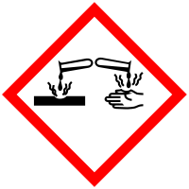 | 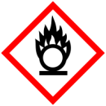 | 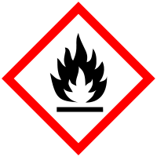 | 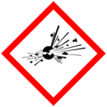 | 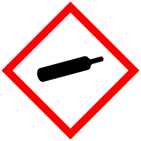 | 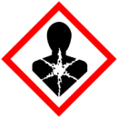 | 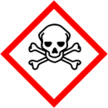 | 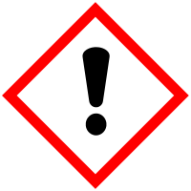 | 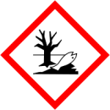

Materialien: 2 kleine Standzylinder mit Deckgläsern, Pipette, Schlauch
Chemikalien: Methan aus dem Gashahn, Kalkwasser
Durchführung: Dieser Versuch besteht aus 2 Teilexperimenten:
- Der erste Standzylinder bleibt trocken.
- Die Wände des zweiten Standzylinders werden mit Kalkwasser befeuchtet.
In beide Standzylinder wird von der Lehrperson Methangas gefüllt und mit den Deckgläsern verschlossen. Anschließend kann das Methan in den Standzylindern von den SuS mit einem langen Streichholz entzündet werden.

Beobachtung: In den verschiedenen Standzylindern konnte Folgendes beobachtet werden:
- An den Wänden des Standzylinders bilden sich viele Wassertröpfchen.
- Das Kalkwasser färbt sich trüb weiß.

(1) (2)
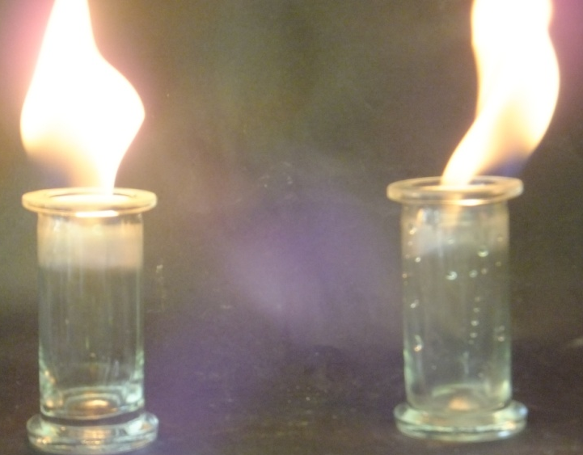
Abb 1: Standzylinder 1 und 2 während und nach der Verbrennung von Methan

Deutung: Die Beobachtungen in den Reagenzgläsern können folgendermaßen gedeutet werden:
- Durch die Beobachtung der Standzylinderwand kann man erkennen, dass sich Wasserdampf während der Verbrennung bildet.
- Die Trübung des Kalkwassers zeigt, dass bei der Verbrennung Kohlenstoffdioxid entsteht.
Aus diesen Nachweisreaktionen lässt sich nun eine Reaktionsgleichung für die Verbrennung von Methan mit Luftsauerstoff aufstellen:
CH_{4(g)} + 2 O_{2(g)} CO_{2(g)} + 2 H₂O_{(l)}

Entsorgung: Das Methangas verbrennt vollständig und muss nicht entsorgt werden. Das Kalkwasser kann über den Ausguss entsorgt werden.

Literatur: K. Häuseler, H. Rampf, R. Reichelt, R. (1995). Experimente für den Chemieunterricht. Oldenbourg Schulbuchverlag, 2. Auflage, S. 218.

Dieser Versuch ist einer der wenigen, der von SuS durchgeführt werden kann. Die Standzylinder sollten allerdings von der Lehrkraft mit Methangas aufgefüllt werden, um die Gefährdung durch das farblose Gas so gering wie möglich zu halten.
Der Versuch ist schnell durchzuführen und durch die geringe Menge des in den Standzylindern verwendeten Methans auch ungefährlich.
Hierdurch können die SuS selbst mit Methan experimentieren und sehen welche Verbrennungsprodukte entstehen.

